Неделя спорта, игр и забав.  
Гр. « Подсолнушки» и « Веснушки»

В рамках недели спорта педагоги Тагиева Н.Ю. и Шульгина Э.С.  
провели для воспитанников своих групп интересное квест- развлечение   
« В поисках сокровищ»

Цель: Создать положительное взаимодействие детей и взрослых, сохранить и укрепить здоровье детей. Закреплять умение детей ориентироваться в пространстве, соревноваться в эстафетах. Воспитывать чувство товарищества и взаимовыручки.

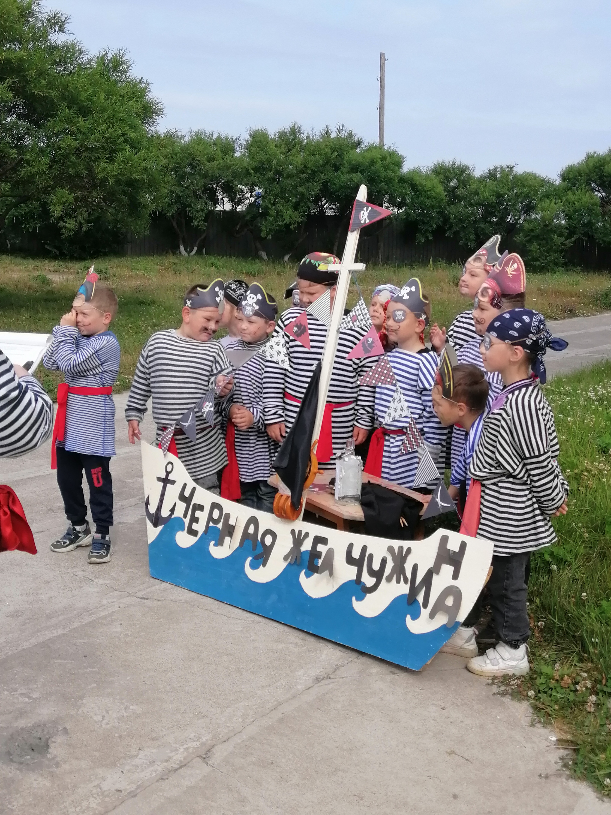

Неделя удалась на славу.

Будьте, здоровы,

Послушны и спорт не забудьте!

Со спортом дружите, в походы ходите,

И скука вам будет тогда нипочем.

